Soạn bài Bắc sơn (Trích hồi bốn - Nguyễn Huy Tưởng)

Soạn bài Bắc Sơn được Đọc Tài Liệu biên soạn giúp bạn nắm vững kiến thức và trả lời câu hỏi trang 166 - 167 SGK Ngữ văn 9 tập 2

Muốn soạn bài Bắc Sơn tốt? Bạn không nên bỏ qua bài viết này.
Không chỉ hỗ trợ bạn trả lời tốt các câu hỏi tại trang 166 và 167 sách giáo khoa Ngữ văn 9 tập 2. Bài soạn này còn giúp bạn nắm vững các kiến thức quan trong của bài học này.
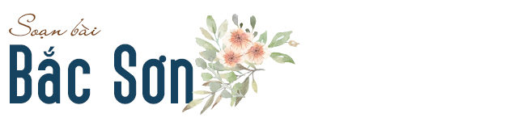
Cùng tìm hiểu...

KIẾN THỨC CƠ BẢN
Các kiến thức bạn cần ghi nhớ về tác giả và đoạn trích này:
1. Lời văn trong kịch chủ yếu là đối thoại của các nhân vật trên sân khấu. Để khơi gợi được sự chú ý của người xem trong một khoảng thời gian tương đối dài, lời văn ấy phải ngắn gọn, súc tích, nhiều ẩn ý. Để thể hiện mâu thuẫn kịch, lời văn trong đó nhiều khi mang tính đối kháng gay gắt. Để diễn trên sân khấu nên mâu thuẫn trong kịch được biểu hiện tập trung và gấp gáp hơn, hầu như không có những yếu tố phụ.
2. Nhà văn Nguyễn Huy Tưởng (1912 - 1960) quê ở xã Dục Tú, huyện Đông Anh - Hà Nội. Ông bắt đầu viết văn từ trước 1945. Sáng tác của Nguyễn Huy Tưởng đề cao tinh thần dân tộc và giàu cảm hứng lịch sử. Từ sau Cách mạng tháng Tám, Nguyễn Huy Tưởng là một trong những nhà văn chủ chốt của nền văn học cách mạng.
Xem thêm tiểu sử Nhà văn Nguyễn Huy Tưởng
3. Văn bản Bắc Sơn được trích từ vở kịch cùng tên của Nguyễn Huy Tưởng, viết về cuộc đấu tranh giữa những người dân yêu nước, ủng hộ cách mạng với những kẻ phản động, bán rẻ lương tâm, sẵn sàng quỳ gối làm tay sai cho giặc thời cách mạng Việt Nam còn trong trứng nước.

HƯỚNG DẪN SOẠN BÀI BẮC SƠN CHI TIẾT
Gợi ý trả lời các câu hỏi sách giáo khoa:

ĐỌC - HIỂU VĂN BẢN
1 - Trang 166 SGK
Thuật lại diễn biến sự việc và hành động trong các lớp kịch trích ở hồi bốn.
Trả lời
Đoạn trích trong sách giáo khoa là hai lớp thuộc hồi bốn của vở kịch Bắc sơn ở hồi này, xung đột tập trung vào hai nhân vật Thơm và Ngọc trong tư thế rất đối lập: Thơm có sự day dứt, ân hận. Ngọc thì càng ngày càng lộ bản chất Việt gian, truy lùng hãm hại những người chiến sĩ yêu nước. Cuối cùng Thơm dứt khoát đứng về phía cách mạng để bảo vệ cho người yêu nước.
2 - Trang 166 SGK
Trong các lớp kịch này, tác giả đã xây dựng được một tình huống bất ngờ, gay cấn. Đó là tình huống nào? Tình huống ấy có tác dụng như thế nào trong việc thể hiện xung đột và phát triển của hành động kịch?
Trả lời
Xung đột cơ bản trong lịch Bắc Sơn giữa lực lượng cách mạng và kẻ thù, thể hiện thành những xung đột cụ thể giữa các nhân vật và trong nội tâm của một số nhân vật (Thơm, bà cụ Phương). Trong hồi, xung đột giữa cách mạng và kẻ thù thể hiện qua sự đối đầu giữa Ngọc cùng đồng bọn với Thái,
Cửu lại diễn ra trong hoàn cảnh cuộc khởi nghĩa đã bị đàn áp, kẻ thù đang truy lùng những chiến sĩ cách mạng.
Đặc biệt, xung đột ở hồi kích này còn diễn ra trong nhân vật Thơm và đã có bước ngoặt quyết định, khiến cô lựa chọn cách đúng hắn về phía cách mạng.
3 - Trang 166 SGK
Phân tích tâm trạng và hành động của nhân vật Thơm. (Chú ý: hoàn cảnh của nhân vật, tâm trạng và thái độ của Thơm với chồng, hành động của cô cứu Thái, Cửu.)
Trả lời
- Hoàn cảnh: Cuộc khởi nghĩa bị đàn áp, cha và em của Thơm đã hi sinh, mẹ bỏ đi. Thơm chỉ còn người thân duy nhất là Ngọc, nhưng y đã dần lộ rõ bộ mặt Việt gian, Bằng số tiền thưởng của Pháp, Ngọc sẵn sàng thỏa mãn nhu cầu ăn diện của vợ.
- Sự day dứt, ân hận của Thơm: Hình ảnh người cha trong lúc hi sinh, những lời cuối cùng của ông, khẩu súng trao lại cho Thơm, sự hi sinh của em trai, nhất là hình ảnh thương tâm của người mẹ gần như điên dại, tất cả luôn ám ảnh, giày vò tâm trí cô, ân hận và đau khổ.
- Sự băn khoăn, nghi ngờ đối với Ngọc ngày càng tăng: Thơm luôn tìm cách dò xét ý nghĩ và hành động của chồng để tìm hiểu sự thật. Còn Ngọc thì luôn tìm cách lảng tránh: Đã chắc gì những lời đồn?... Nhưng tiền thì lấy đâu mà lắm thế?...
- Một tình huống bất ngờ xảy ra với Thơm, buộc cô phải lựa chọn thái độ dứt khoát: 2 cán bộ cách mạng bị truy đuổi chạy vào nhà Thơm. Một bên là Thơm, người đã cả gan vượt khỏi tập tục, chống lại chồng, che dấu cán bộ cách mạng ngay trong buông nhà mình. Một bên là Ngọc, đang trong cuộc vây bắt cán bộ để lập công với kẻ thù. Ngọc hoàn toàn không biết những người cán bộ mà hắn rắp tâm truy bắt để lập công lại đang ở ngay trong buồng nhà mình. Hắn nấn ná ở lại, không chịu đi ngay chỉ vì ham quấn quýt với người vợ trẻ của mình.
Ban đầu, Thơm giả bộ ngọt ngào với chồng, lại còn tỏ ra ân hận về những lời nói không phải với chồng trước đó, mục đích để Ngọc không nghi ngờ gì.
Khi biết lối ra vườn đã vô tình bị chặn (do đồng bọn của Ngọc đợi hắn ngoài đó), Thơm cố tình nói to lên để cán bộ biết mà đề phòng, không ra theo lối ấy.
Thơm tìm cách đẩy chúng đi để nhanh chóng giải thoát cho hai người cán bộ. Điều này hoàn toàn mâu thuẫn với thái độ của Thơm ban đầu (cô giữ chồng ở nhà). Mặc dù tỏ vẻ ngạc nhiên nhưng rất may là Ngọc không nhận thấy sự bất thường đó có ý nghĩa gì.
Tham khảo thêm: Phân tích nhân vật Thơm trong kịch Bắc Sơn của Nguyễn Huy Tưởng
4 - Trang 166 SGK
Phân tích các nhân vật Ngọc, Thái, Cửu. Chú ý những điểm sau:
- Bằng những thủ pháp nào tác giả đã để cho nhân vật Ngọc bộc lộ bản chất của y, và đó là bản chất gì?
- Những nét nổi rõ trong tính cách của Thái, của Cửu là gì?
Trả lời
Phân tích nhân vật Ngọc, Thái và Cửu
Ngọc là một anh nhân viên địa vị thấp kém trong bộ máy cai trị của thực dân, nuôi nhiều tham vọng ngoi lên để thỏa mãn lòng ham muốn cá nhân. Cuộc khởi nghĩa nổ ra, Ngọc thù hận cách mạng, làm tay sai cho giặc, dẫn quân Pháp về đánh trường Vũ Lăng - căn cứ của lực lượng khởi nghĩa. Ngọc ngày càng thể hiện bản chất Việt gian, ra sức truy lùng những người cách mạng, đặc biệt là Thái và Cửu. Mặt khác, Ngọc lại cố che giấu Thơm nên ra sức chiều chuộng vợ. Tâm địa của Ngọc vẫn cứ lộ ra trước Thơm (đặc biệt Ngọc bộc lộ sự ghen tức và ý đồ trị Tốn). Xây dựng nhân vật phản diện Ngọc, tác giả không chỉ tập trung vào nhân vật những cái xấu, cái ác mà vẫn chủ ý khắc họa tính cách của một loại người, nhất quán nhưng không đơn giản.
Thái và Cửu: Trong tình thế giặc truy lùng, lại chạy nhầm vào nhà tên Việt gian bán nước là Ngọc, Thái vẫn bình tĩnh, sáng suốt củng cố được lòng tin của Thơm. Còn Cửu thì hăng hái nhưng có khuyết điểm là nóng nảy, thiếu chín chắn. Anh đã nghi ngờ Thơm, còn định bắn cô. Mãi đến lúc cuối, Cửu mới hiểu và tin Thơm
5 - Trang 167 SGK
Nhận xét về nghệ thuật viết kịch của Nguyễn Huy Tưởng trong các lớp kịch này, chú ý các phương diện xây dựng tình huống, tổ chức đối thoại, biểu hiện tâm lí và tính cách nhân vật.
Trả lời
- Thể hiện xung đột: Xung đột cơ bản của vở kịch đến hồi IV đã bộc lộ gay gắt với sự đối đầu giữa Ngọc với Thái, Cửu. Đồng thời xung đột kịch cũng diễn ra trong nội tâm nhân vật Thơm, thúc đẩy diễn biến tâm trạng nhân vật để đi tới bước ngoặc quan trọng.
- Xây dựng tình huống: Tình huống éo le, bất ngờ, bộc lộ rõ xung đột và thúc đẩy hành động kịch phát triển.
Xem thêm: Cảm nhận vở kịch Bắc Sơn của Nguyễn Huy Tưởng

LUYỆN TẬP
2 - Trang 167 SGK
Đọc kĩ lại chú thích (**) về kịch ở bài này, vận dụng để xác định thể loại của những vở kịch mà em đã học hoặc được xem.
Trả lời
Tên vở kịch | Thể loại
Bắc Sơn | Chính kịch
Tôi và chúng ta | Chính kịch
Romeo và Juliet | Bi kịch
Chèo Quan Âm Thị Kính | Kịch hát
Quan lớn về làng | Kịch hát

SOẠN BÀI BẮC SƠN NGẮN NHẤT
Nội dung tại phần này sẽ chia sẻ những nội dung chính để bạn tự hoàn thành bài soạn của mình:
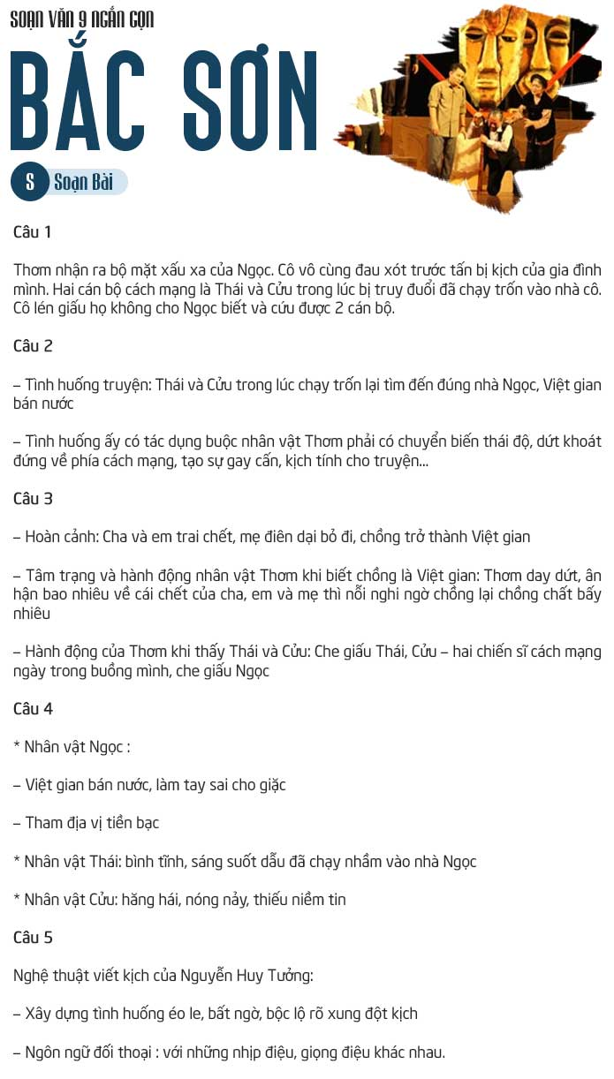

GHI NHỚ
• Ở đoạn trích hồi bốn của vở kịch Bắc Sơn, Nguyễn Huy Tưởng đã xây dựng một tình huống làm bộc lộ xung đột cơ bản của vở kịch giữa lực lượng cách mạng và kẻ thù ; đồng thời thể hiện diễn biến nội tâm của nhân vật Thơm - một cô gái có chồng theo giặc, từ chỗ thờ ơ với cách mạng, sợ liên lụy đến chỗ đứng hẳn về phía cách mạng. Qua đó tác giả khẳng định sức thuyết phục của chính nghĩa cách mạng.
• Hồi kịch cho thấy nghệ thuật viết kịch của Nguyễn Huy Tưởng, thành công nổi bật là tạo dựng tình huống để bộc lộ xung đột, tổ chức đối thoại, thể hiện tâm lí và tính cách nhân vật.
Xem thêm những bài văn phân tích vở kịch Bắc Sơn của Nguyễn Huy Tưởng hay đã được Đọc Tài Liệu biên soạn
// Mong rằng nội dung của bài hướng dẫn soạn văn 9 bài Bắc sơn này sẽ giúp các bạn ôn tập và nắm vững các kiến thức quan trọng của bài học. Chúc bạn luôn đạt được những kết quả cao trong học tập.
[ĐỪNG SAO CHÉP] - Bài viết này chúng tôi chia sẻ với mong muốn giúp các bạn tham khảo, góp phần giúp cho bạn có thể để tự soạn bài Bắc sơn một cách tốt nhất. "Trong cách học, phải lấy tự học làm cố" - Chỉ khi bạn TỰ LÀM mới giúp bạn HIỂU HƠN VỀ BÀI HỌC và LUÔN ĐẠT ĐƯỢC KẾT QUẢ CAO.
DOCTAILIEU.COM

